Мастер-класс
Оформление дна сухого аквариума в детском саду.

В настоящее время из–за ухудшения состояния окружающей среды возникла необходимость в повышении экологической грамотности каждого человека. Создается система непрерывного экологического образования населения. Начальным звеном этой системы является дошкольное учреждение. Формирование экологической культуры и экологического воспитания детей дошкольного возраста является задачей особой актуальности.
Экологическое образование подразумевает воспитание у детей желания и умения общаться с природой. Аквариум в группе дошкольного образования – это частичка природы, пусть даже рыбки в этом аквариуме изготовлены из бумаги. Детская фантазия легко превращает его в настоящий подводный мир.

Цель: развитие развивающей предметно-пространственной среды в группе дошкольного образования.

Задачи:
- Воспитание бережного отношения к природе;
- Формирование экологической культуры у детей;
- Развитие познавательного интереса к окружающему миру.
Материалы: Проволока, клубочки пряжи разных цветов, клеевой пистолет, крышки .

Пошаговое описание:
Приготовьте всё необходимое для работы: проволоку, клубочки пряжи разных цветов, клеевой пистолет, крышки .

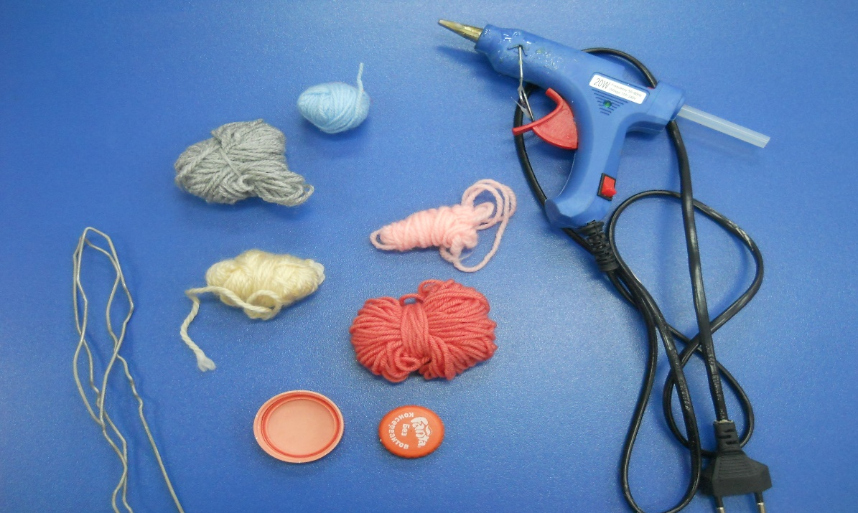

- Из проволоки изготавливается основа для коралла в произвольной форме.
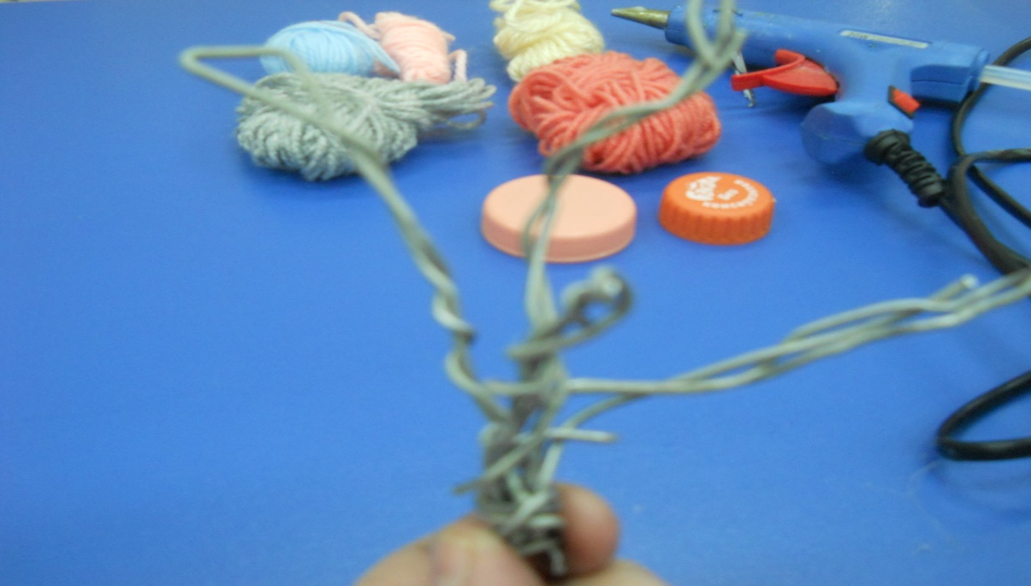

- Затем данная основа обматывается нитками в произвольной форме. Чем больше ниток вы используете, тем натуральнее будет выглядеть ваше изделие.

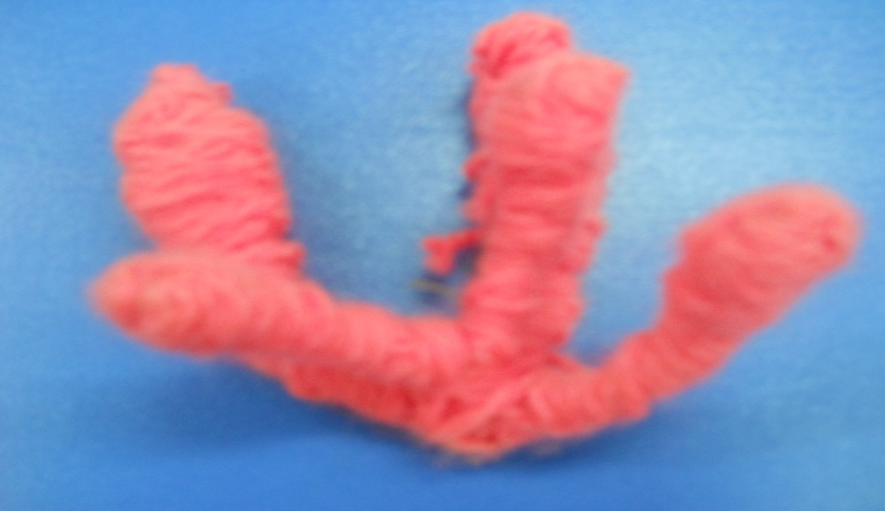

- Даже уже обмотав всю проволочную основу можно менять форму вашего коралла, проволока легко принимает любую форму.

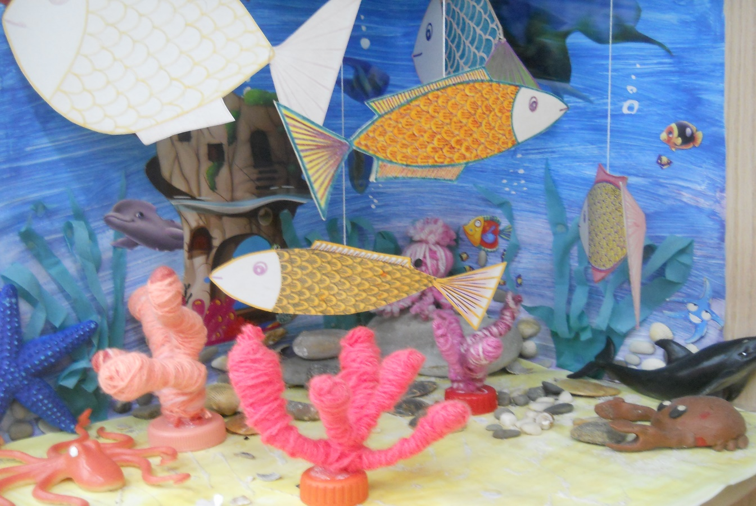

- Прикрепив готовый коралл к любой крышечке при помощи клеевого пистолета, установите своё изделие на дно аквариума.
Творческих побед !

